时间 |  | 11.9 | 周次 | 11 | 地点 | 二（3）班教室 | 召集人 | 赵海燕 | 记录人 | 周蕾
应出席人 数 |  | 11 | 缺席人  姓 名 | 赵晓宏、井宝静、史晓婷
活 动  内 容 |  | 教学常规反馈及安排；严萍萍老师赛课分享
活  动  记  录 | - 教学常规反馈及安排  赵海燕组长对上个月检查的教案及学生作业进行反馈，提出，教案书写需要将二次备课、反思写具体、详细。二次备课需要结合本班学生的特点进行调整，二次备课需要及时，包括课堂的得与失，及时反思改进。  赵老师对本周及下周进行安排：周四进行期中考试，周五需要上交质量分析。下周一教研，需要各年级组进行总结汇报。  - 严萍萍老师对赛课的准备介绍：  严老师分享在拿到赛课的比赛课题之后，在教案、课件、学生、板书等作了如下准备：  - 看书，先自己熟悉教材，划分课文结构，对板书有自己的想法  - 找资料、课件，结合自己的想法进行整合，画出板书手稿  - 根据试上后老师们的建议，进行了修改。花时间彩打板书，需要提前量好黑板的大小，做好合适的板书设计。  - 教授环节，走入学生的中间，对学生进行反馈。提前布置预习任务，拓展性问题让学生提前思考。  - 在做海报环节，给学生提供一些素材和用具。提前布置学生，设计海报，做好手稿，提前剪好素材带入课堂，做好大纲。课堂上，学生分工合作。  - 评价环节，让学生把得到的小树贴在黑板上，提出：多种树，保护环境的倡议。  - 严老师，认为此次能够获奖，归结于自己的努力和团队的合作，但是经过反思，认为如果Free talk 部分充实一点，会更加完美。  - 英语组教师轮流说自己的想法：  吴菁菁老师：严老师的板书细致，插画很美，跟课题契合。板书精美，吸引眼球。主题升华：Better city, better life. 非常好，对学生的情感教育。视频也有前后对比呼应，呼吁学生保护环境。  陆建萍老师：严老师的获奖归结于严老师的用心，上课前将磁铁贴好，提前给小孩准备笔、胶棒，注重细节，板书有亮点，契合主题。流程流畅、清晰，建议与学生的交流多一点。  陈晓苏老师：严老师的课堂气氛很活跃，给了学生表达的机会，让学生学会主动合作。严老师的指令很清晰，学生互相协作，视频剪辑很好。  周蕾：本堂课上，严老师很好的贯彻了：在用中学，学中用，学用结合，学以致用的原则。英语课堂的活动以语言运用为落脚点，不断地在习得和使用语言，学和用每分每秒都和谐的交织在一起。  李逊老师：严老师多次磨课，花费了很多的心血。严老师的成功归结于三点，第一，用心的准备，精心设计；第二， 厚积薄发，严老师自身的一股钻劲儿；第三，团队的力量，共同思维的碰撞。  王爱玲老师：严老师课堂用语流畅，设计流畅，细节美，严老师的自身钻研精神，对严老师由衷得称赞。  赵海燕老师：对严老师的课进行了肯定与赞扬，并且总结了展示课如何准备，如何博得眼球。老师的精神面貌，落落大方，有亲和力；板书颜色形状生动，有城市的缩影；边教边呈现，从无到有，有教的过程。Free talk/presentation/task 环节是重点。赵老师建议将Free talk 的环节：What makes city dirty?改为What can you see? What is dirty?增加学生学习的体验感。教学环节，严老师拿着卡片带读，有教的过程。  最后赵老师提出，严老师此次赛课的成功，离不开平时的积累。要求所有年轻老师，平时着力于课的设计、板书、思维导图，钻研课堂。  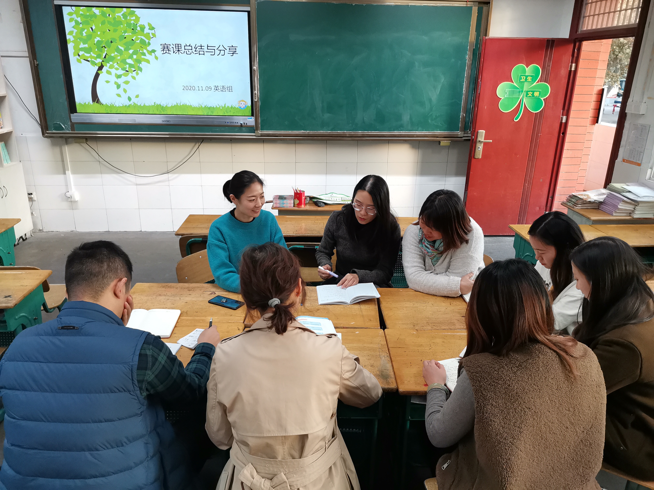  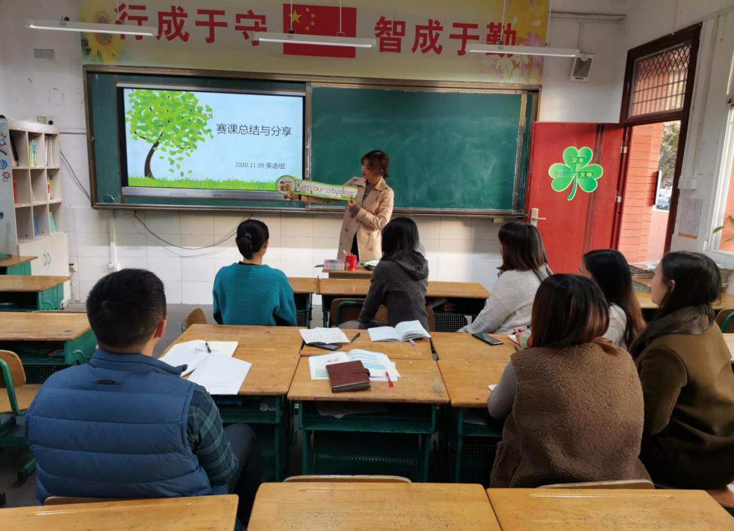  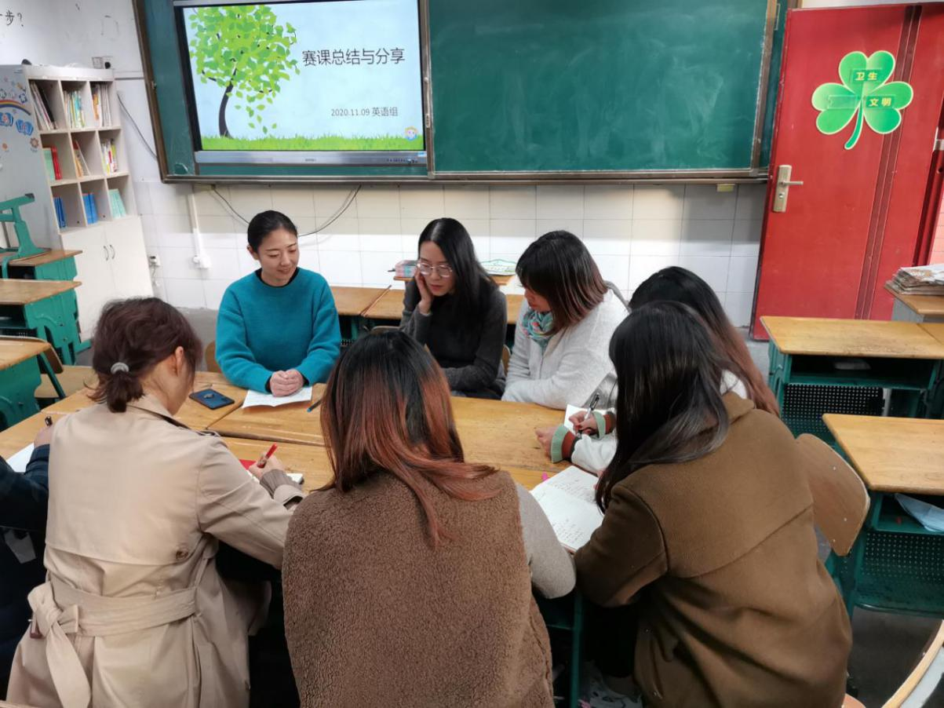
教研组活动记录表
表三

